閉卷
時間:一節課
交卷:下課10分鐘內用釘釘私給我
及上傳到http://10.248.0.13/index.php?share/folder&user=103&sid=ucn9fAMy
交卷內容:
交word檔,只能交一個文檔(釘釘附其他截圖都不採用不計分,也不能交目錄),
取名學號後三碼_姓名_第幾次考.docx(例如 100_謝孝綱_1.docx)
内含第6~8題个人计算机屏幕截图(.png或.jpg),其他題可直接填值
截圖包含開發軟件,編程及輸出,
其中編程第一行輸出學號/姓名

題目:
1.去掉old_list = [1,1,3,3,5 ] 中的重复元素,用new_list = list(set(old_list))得到的值是_______[1,3,5]___________________(8分)
2.表达式 ‘,’.join('a b c\ndd '.split()) 的值为______a,b,c,dd________________(8分)
3. Python语句list(range(1,12,3))执行结果为 ____[1,4,7,10___]_______。(8分)
4. 表达式 [x for x in [1,2,3,4,5] if x<4] 的值为 ______[1,2,3]________。(8分)
5. 表达式set([1, 2, 2, 3, 4])的值为 ______[1,2,3,4]________。(8分)

6. 对5个数进行排序,不可用sort(), sorted()函数,请将下面的程序完成!(20分)
l = []
for i in range(5):
l.append(int(input('Input a number:')))

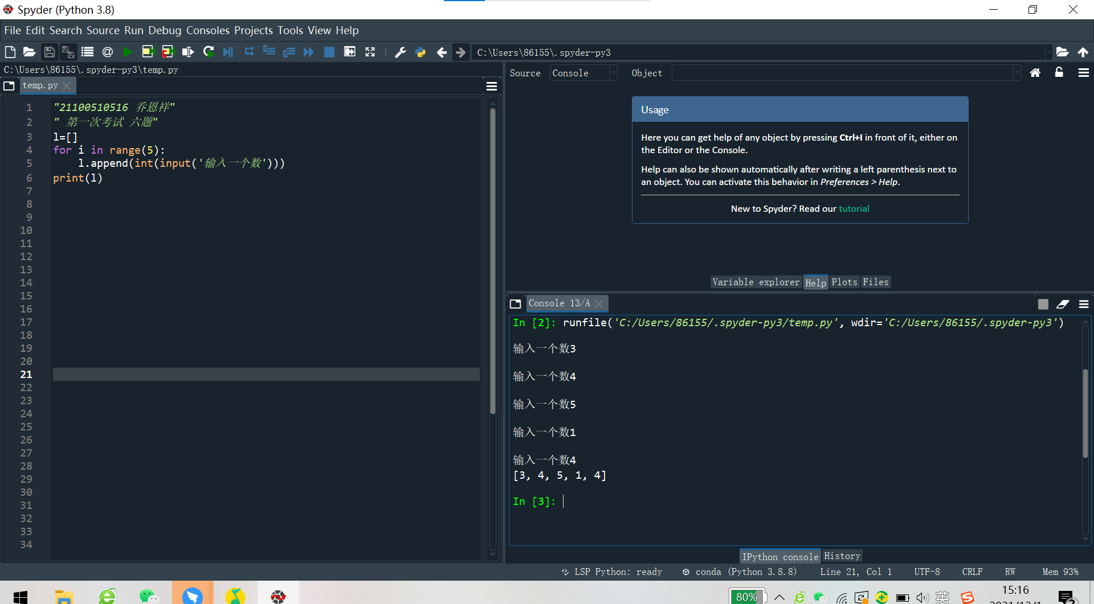

print(l)
7. 编写程序, 用*打印一个如下所示的等腰直角三角形,不能直接print 4行。(20分)
*
* *
* * *
* * * *

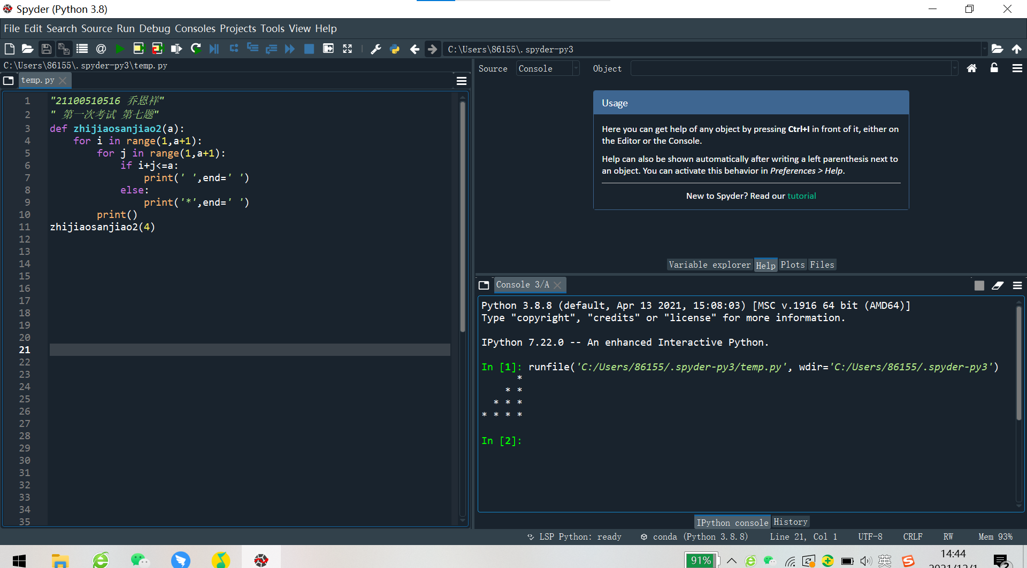

8. 画出以下的程序的流程图: (20分)
for i in range(4):
for j in range(i+1,5):
if l[j]<l[i]:
temp = l[j]
l[j] = l[i]
l[i] = temp

